Diodenkennlinien
E.6 Arbeitsblatt 1

Aufgabenstellung

Nehmen Sie die Kennlinien einer Si-Diode, einer Ge-Diode und einer blauen LED auf, bestimmen Sie die Schwellspannungen und interpretieren Sie die Graphen.

- Die Aufnahme der Messwerte soll automatisch während einer vollen Schwingung der 50 Hz – Wechselspannung geschehen und zu einem definierten Zeitpunkt beginnen. Wählen Sie die geeigneten Einstellungen.
Hilfe 1

- Führen Sie nun für jede der drei Diodentypen die Messung durch.

- Stellen Sie die Kennlinien I(U) in einem Diagramm dar.
Hilfen 2 und 3

- Bestimmen Sie die Schwellspannungen (Spannung, ab der die Diode leitend wird) und interpretieren Sie die Graphen.
Hilfe 4

Material  - Ge-Diode mit Vorwiderstand ca. 100 Ω  - Si-Diode und blaue LED mit Vorwiderstand ca. 200 Ω  - Wechselspannung ca. 4V  - (Taschen-)Computer mit Messwerterfassung  - Spannungssensor  - Stromsensor | Versuchsaufbau  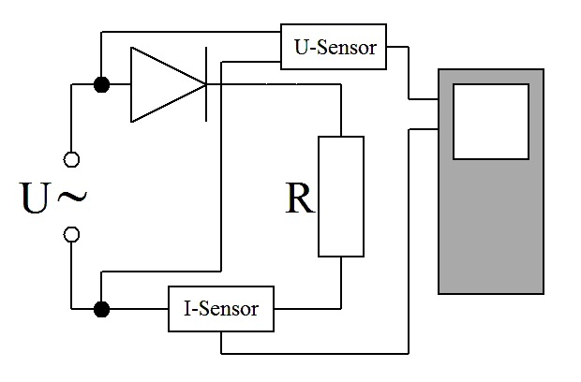  Schaltplan

